Урок окружающего мира (УМК «Школа России»)
Предмет - окружающий мир
Класс – 3
Тип урока: изучение и первичное закрепление нового материала.
Раздел: Чему учит экономика?
Тема:Для чего нужна экономика?
Место урока в изучении темы: урок № 1
Цель: раскрыть роль экономики в нашей жизни.
Планируемые результаты: учащиеся научатся раскрывать роль экономики в нашей жизни, объяснять, что такое потребности человека, товары, услуги, анализировать, обобщать, делать выводы.
Формы организации учебной деятельности: фронтальная, парная, индивидуальная.
Технологии: игровые, здоровьесберегающие, проблемного обучения, проектной деятельности.
Методы обучения: объяснительно-иллюстративный, частично-поисковый, проблемного изложения, групповой работы.
Методы познания: мультимедийные демонстрации, анализ, синтез, проблемный.
Оборудование: слова: «потребности», «товар», «экономика», «услуга»; тест для каждой пары, предложения для рефлексии, мультимедийная презентация по теме урока «Для чего нужна экономика?», электронное приложение к учебнику, неутбуки.
Средства обучения: 2 часть учебника для 3 класса «Мир вокруг нас»
А. А. Плешаков (с.36 – 39) и рабочая тетрадь А. А. Плешаков (2 часть с. 21 – 24)
Здоровье и психосберегающая среда создаётся через интересные формы изучения материала, смену видов деятельности, смену рабочих поз, учебные игры со сменой зрительного и двигательного режимов, микропаузы, соблюдение санитарно-гигиенических норм, эстетически оформленных наглядных пособий.
Реализация целей урока будет достигнута через практическую деятельность, через игры и мультимедийные демонстрации.

I. Организационный момент. (Слайд №1)
Читаем с доски:
Мамы и папы ушли на работу,
Пользу приносят они всей стране.
Мы с тобой тоже за партой работаем,
Знанья добыть нужно мне и тебе.
Пожелаем мы трудиться
И успехов всем добиться!
II. Актуализация знаний. (Слайд №2)

1. - Из предыдущего раздела мы узнали о том, что нужно растениям для жизни и развития.
-Что нужно человеку для жизни и развития?

2. Дополняет ответы учащихся (образование, медицинское обслуживание, любовь близких, друзья, которые помогут нам в трудную минуту).

3. Делает вывод: всё, что нужно людям для жизни называют
ПОТРЕБНОСТЯМИ.

III. Самоопределение к деятельности. (Слайд №3)
- Сегодня на уроке мы поговорим с вами о науке, которая изучает данную проблему?
-А как называется эта наука, мы узнаем, если найдем лишнее слово.
Здоровье, экономика, гигиена, физкультура.
- Сегодня мы начинаем изучать новый раздел учебника - «Чему учит экономика?»

IV. Работа по теме урока
- Беседа
- Что же такое экономика?
Экономика – это наука о рациональном ведении хозяйства.

- Для чего нужна экономика?
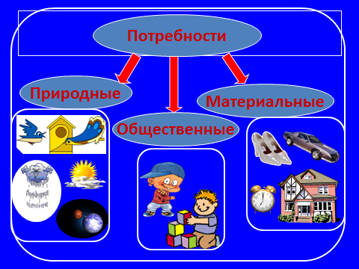
Для удовлетворения потребностей человека.

- Потребности человека можно разделить на 3 основные группы: естественные (природные), общественные (отношения между людьми) и промышленные (материальные). (Слайд №4)
- Откуда берется воздух, вода, свет солнца, то есть естественные явления, в которых человек испытывает потребности? (Дает природа.)
-Откуда берутся семья, дружба, помощь, то есть общественные явления. В которых человек испытывает потребности? (Формируются в общении между людьми.)
-Откуда берутся хлеб, дом. Телефон, то есть предметы, которые изготовлены промышленным способом и в которых человек испытывает потребность? (Дает экономика.)

- С помощью чего происходит удовлетворение потребностей человека?
-Какова же главная задача экономики?
Главная задача экономики – удовлетворение разных потребностей людей. (Слайд №5)

- Игра «Отгадай потребности»
Я лежу болею
Сам себя жалею.(Потребность в медицине.)

Лёшенька, Лёшенька, сделай одолжение.
Выучи, Алёшенька, таблицу умножения.(Потребность в обучении.)

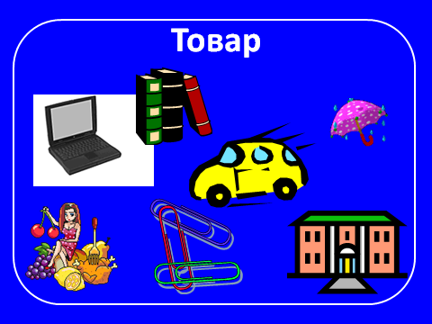
Муха, Муха-Цокотуха,
Позолоченное брюхо.
Муха по полю пошла,
Муха денежку нашла.
Пошла Муха на базар
И купила самовар. (Потребность в покупке посуды.)

- Что производят люди для удовлетворения своих потребностей? (Товары.)(Слайд №6)
- Что такое товар? (Выступает подготовленный ученик)
-Но не все товары мы можем ощутить, потрогать. Есть такие виды деятельности людей, с помощью которых мы удовлетворяем свои потребности. Это и называется услугами.
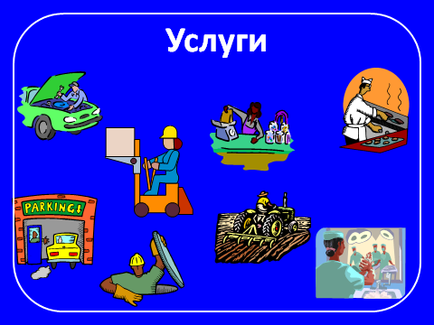
(Слайд №7)

3. Работа по учебнику и тетради.
-Что такое товары и услуги прочитайте в учебнике на стр. 40.
В тетради на стр. 24 задание № 4.
- В чём отличие товара от услуги?
- Прослушайте стихотворение
В. Орлова и ответьте на вопрос, «Чего нельзя купить?»
(Подготовленный ученик читает стихотворение)
Я с утра брожу босой,
Весь обрызганный росой,
С птицей, возле тополька,
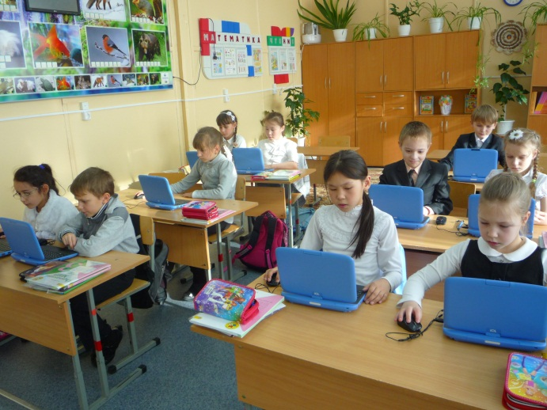
Воду пью из родника.
Где-то дома, у метро,
Пепси-кола и ситро,
Карусели, зоосад,
Всюду вывески висят.
Если деньги накопить,
Можно многое купить –
Дом, одежду и завод,
Самолёт и пароход.
Но нельзя купить росу,
Птичье пение в лесу.
И не спрятать в кошелёк
Родничок и тополёк.

- Работа на неутбуках
Выполнение задания № 1 и №2.
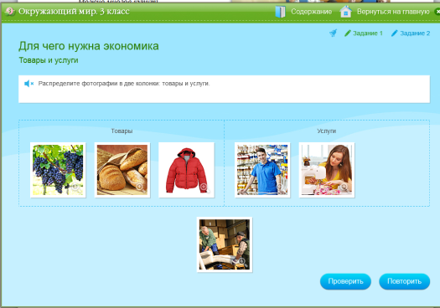
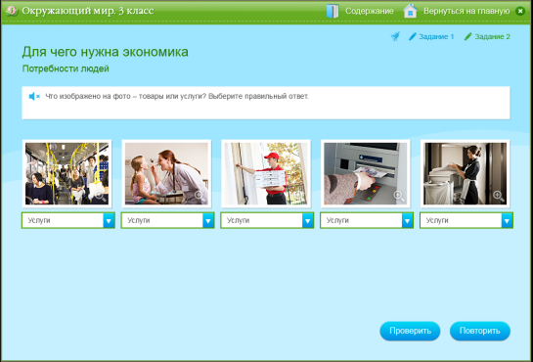

V. Физкультминутка

VI. Закрепление изученного материала
1. Выполняют задание в тетради № 5 - заполнить таблицу.

2.Игра «Товары и услуги»
- Поднять карточку: если товар – красного цвета, если услуга – зеленого цвете.
- Вы сходили в парикмахерскую, сделали причёску.
- Вы зашли в аптеку и купили лекарство.
- Вас обслужили в магазине при покупке чего-либо.
- Вы едете в автобусе в город.
- Вам доставили почту.
- Вы зашли в магазин и купили продукты.

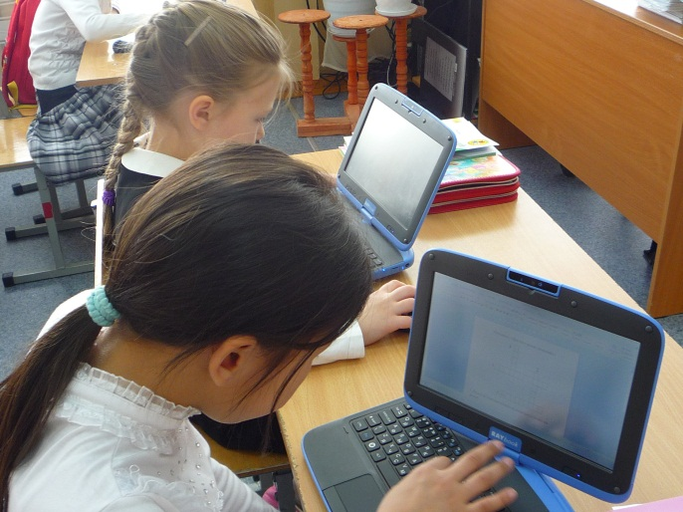
- 3.Работа на неутбуках(Слайды №8,9)
Отгадывание кроссворда «Для чего нужна экономика»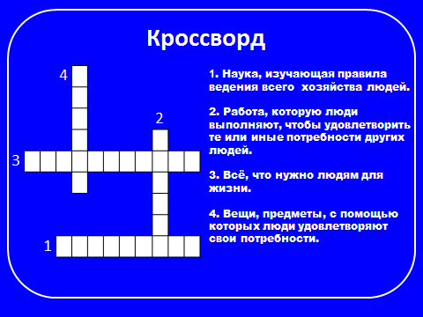

- 4.Беседа(Слайды №10-14)

-Что включает в себя экономика?
(Сельское хозяйство, транспорт, промышленность, торговля, строительство.)

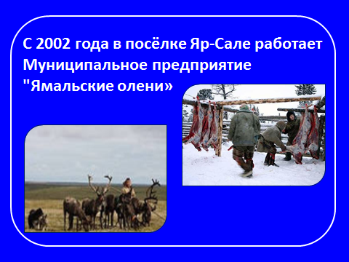
5.Краеведческий материал.
-Участвует ли наш район в экономической жизни страны?
-Какие продукты дает наш район стране?
- Что добываю в нашем районе?
(Слайды №15)
С 2002 года в посёлке работает Муниципальное предприятие "Ямальские олени", на которое с самого начала возлагались большие надежды не только в районе, но и в округе. Завод выпускает широкий ассортимент продукции из рыбы и мяса оленя.
(Слайды №16)
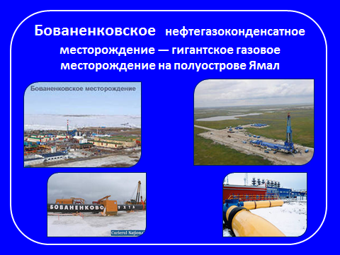
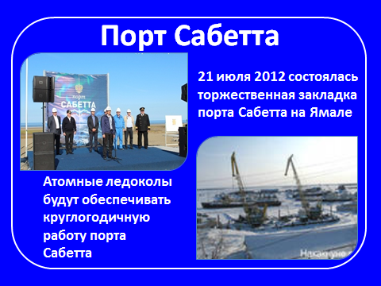
Бованенковское нефтегазоконденсатное месторождение — гигантское газовое месторождение на полуострове Ямалрасположена в 40 километрах от побережья Карского моря, в нижнем течении рек Сё-Яха, Мордыяха и Надуй-Яха.Бованенковскоеместорождение имеет стратегическое значение не только для топливно-энергетического комплекса, но и для всей экономики страны
(Слайды №17)
21 июля 2012Состоялась торжественная закладка портаСабетта на Ямале.

Атомные ледоколы будут обеспечивать круглогодичную работу ямальского порта Сабетта.
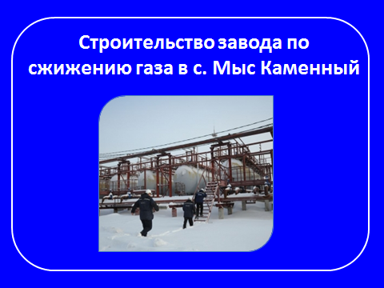
(Слайды №18)

В нашем поселке начато строительство завода по сжижению газа, куда будет поступать нефть с Новопортовского месторождения.

VII. Проверка знаний
- Давайте мы с вами обобщим то, что сегодня на уроке узнали. Я предлагаю вам тест.
(Работа в парах)
Тест:
-Выпиши букву с правильным ответом.
- Закончи определение: экономика- это….
С) наука
Е) возможность заработать деньги
М) искусство ведения хозяйства
- Какая отрасль экономика дает нам мясо, хлеб, молоко?
К) промышленность
О) сельское хозяйство
У) торговля.
- Какая отрасль экономики дает нам одежду, мебель, обувь?
Л) промышленность
Н) с/х
А) торговля.
- Какая отрасль экономики помогает нам приобрести все продукты и вещи?
З) промышленность
Х) с/х
О) торговля.
- Какая отрасль экономики доставляет продукты и товары?
П) торговля
Д) транспорт
Ю) строительство.
- Какая отрасль экономики возводит различные постройки?
Ц) строительство
Г) торговля
И) транспорт.
- Продолжи фразу: «Все отрасли экономики……»
Я) иногда пересекаются
Ж) самостоятельны
Ы) тесно взаимосвязаны.

-Какое слово у вас получилось? (МОЛОДЦЫ)
-Вы действительно молодцы.
VIII. Рефлексия. (Слайды №19)
- Кто доволен своей работой?
-Какое задание показалось сложным?
Сегодня я узнал (а)…
На уроке мне было интересно, потому что…
Я понял (а), что…
Своей работой я на уроке доволен (льна), потому что….
- Запишите домашнее задание. Стр. 38-41, Т. стр. 25 № 7.

IX. Подведение итогов

- О чем мы говорили на уроке?
Выставление оценок.

